PROPOSTA FORMATIVA ALLA CASA PER LA PACE – ESTATE 2012

Pax Christi - Casa Per La Pace- Firenze (Italia)
VIA Quintole per Le Rose, 131 – 50029 Tavarnuzze ( Firenze)
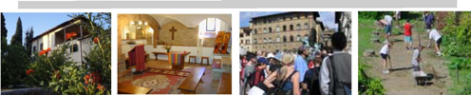
Durante l'estate 2012 proponiamo:  - Uso della struttura per campi scuola parrocchiali.  - Percorso didattico “Firenze Arte e pace” ( visita di Firenze secondo un originale percorso di educazione alla pace attraverso l'arte e la storia.  - Percorso didattico sul tema “I CARE” sulle tracce di don Lorenzo Milani ( con visita a Barbiana attraverso il percorso della Costituzione e testimonianza.  - Laboratorio su Giorgio La Pira: “Un sindaco per la Pace”  la casa è attrezzata per ospitare gruppi numerosi. Per le attività si può anche concordare l'autogestione e l'uso della cucina.  visita il sito www.casaperlapace.it | Laboratori:  - “La convivialità delle differenze”: approfondimento della figura profetica del vescovo don Tonino Bello.  - La pace si fa dialogo...  Incontriamo l'Islam attraverso la conoscenza diretta della Comunità islamica di Firenze  - La pace si fa finanza etica... Incontriamo la Banca Etica di Firenze  - La pace si fa con la lotta alle mafie... Incontriamo la Bottega di Libera di Firenze e facciamo memoria delle vittime di mafia in Via dei Georgofili.  La casa dispone di ampi saloni per gli incontri e di un giardino all'italiana dove poter trascorrere le serate
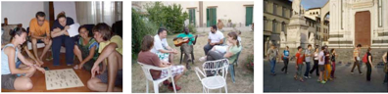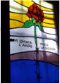

Per Inf. e prenotazioni rivolgersi a Carmine Campana responsabile della Casa per la Pace:
Telefono: +39-0552020375, cell. 335/5926361 email:casaperlapace@paxchristi.it

Posti limitati, affrettatevi a prenotarvi!!!

